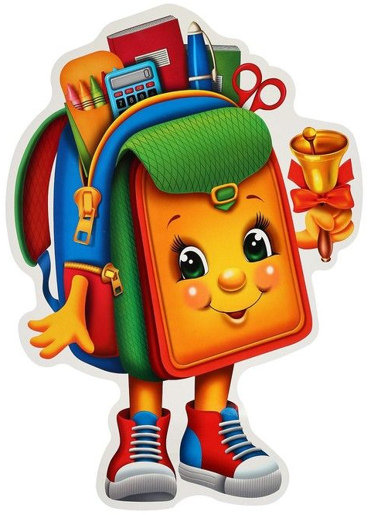 | Портфель  обучающегося 1 В класса  на 2025-2026 учебный год
- Комплект учебников и тетрадей
№ п/п | Автор (составитель, название, кол-во частей)
Учебники
 | Горецкий В.Г., Кирюшкин В.А. и др.  Русский язык. Азбука. 1 класс. Учебник в 2-х частях. |  | Обеспечивает школа
 | Канакина В.П., Горецкий В.Г.  Русский язык. 1 класс. Учебник. |  | Обеспечивает школа
 | Климанова Л.Ф., Горецкий В.Г., Голованова М.В. и др. Литературное чтение. 1 класс. Учебник в 2-х частях. |  | Обеспечивает школа
 | Моро М.И., Бантова М.А.  Математика. 1 класс. Учебник в 2-х частях. |  | Обеспечивает школа
 | Плешаков А.А.  Окружающий мир. 1 класс. Учебник в 2-х частях |  | Обеспечивает школа
 | Неменская Л.А. /под ред. Неменского Б.М. Изобразительное искусство. 1 класс. Учебник. |  | Обеспечивает школа
 | Лутцева Е.А., Зуева Т.П.  Технология. 1 класс. Учебник. |  | Обеспечивает школа
 | Критская Е.Д., Сергеева Г.П., Шмагина Т.С.  Музыка. 1 класс. Учебник |  | Обеспечивает школа
Матвеев А.П.
Физическая культура. 1 класс. Учебник.
Рабочие тетради на печатной основе и прочие учебные пособия*
 | Илюхина В.А.  Чудо-прописи. 1 класс. Учебное пособие в 4-х частях. |  | Рекомендовано к использованию обучающимися в рамках расширения учебного материала (приобретение по согласованию с родителями (законными представителями)
Кремнева С.Ю.
Математика. 1 класс. Рабочая тетрадь в 2-х частях.
Узорова О.В., Нефёдова Е..А.
Тренажер по чистописанию. Добукварный и букварный период. 1 класс. Учебное пособие.
Тихомирова Е.М.
Окружающий мир. Тренажёр. 1 класс. Учебное пособие.
Крылова О.Н.
Чтение. Работа с тексом. 1 класс. Учебное пособие.
* Учитель самостоятельно убирает и добавляет рабочие тетради или учебные пособия.

2. Школьные принадлежности
- Сменная обувь и мешок для сменной обуви
- Тетради в клетку с отведёнными полями, тетрадь в узкую линейку (по 10 шт.)
- Папка для тетрадей
- Ручки шариковые (паста тёмно-синяя)
- Простые карандаши (ТМ, М)
- Набор цветных карандашей (ТМ, М)

- Пенал (мягкий)
- Линейка деревянная (20 см с обязательным делением «0»)
- Ластик, точилка
- Альбом для рисования (36 листов)
- Стаканчик-непроливайка для кисточки
- Гуашь, акварель (12 цветов)
- Кисти для рисования № 3,4,7
- Пластилин, природные материалы (засушенные листья и плоды)
- Картон (белый и цветной)
- Цветная бумага
- Ножницы с тупыми концами
- Клей ПВА и клей-карандаш
- Кисточка для клея
- Ткань, иголка с широким ушком, нитки мулине.
- Клеёнка на стол, салфетки (для уроков технологии и изо)
- Подставка для книг (прочная, устойчивая)
- Обложки для тетрадей и учебников
- Закладки (из тесьмы, ткани)
- Спортивный костюм, спортивная обувь
- Папка для труда
3. Требования к одежде и внешнему виду обучающихся (выписка)
2.1. Обучающиеся 1 – 11-х классов посещают школу (ОО) в одежде, соответствующей установленным настоящим требованиям. Ношение одежды установленных вида, цвета, фасона для обучающихся является обязательным.
2.2. В ОО установлено три вида одежды для обучающихся:
1) повседневная одежда;
2) парадная одежда;
3) спортивная одежда.
Одежда для школы должна быть изготовлена из костюмной или трикотажной ткани спокойных тонов (предпочтительно все оттенки синего).
2.3. Повседневная одежда для мальчиков и юношей включает:
– брюки классического стиля, пиджак (жакет) или жилет синего цвета;
– однотонную сорочку, сочетающуюся с цветовой с цветовой гаммой брюк, пиджака (жакета), жилета;
– аксессуары (галстук, поясной ремень);
– джемперы, свитеры, пуловеры синего цвета или нейтральных, неярких цветов в холодное время года.
Повседневная одежда для девочек и девушек включает:
– юбку, сарафан, платье, брюки классического стиля синего цвета;
– пиджак (жакет) или жилет синего цвета;
– непрозрачную блузку длиной ниже талии, сочетающуюся с цветовой гаммой юбки, сарафана, брюк, пиджака (жакета), жилета;
– джемперы, свитеры, пуловеры синего цвета или нейтральных, неярких цветов в холодное время года.
2.4. Парадная одежда для мальчиков и юношей состоит из повседневной школьной одежды, дополненной светлой сорочкой или праздничным аксессуаром.
2.5. Парадная одежда для девочек и девушек состоит из повседневной школьной одежды, дополненной светлой блузой или праздничным аксессуаром.
2.6. Парадная одежда используется обучающимися в дни проведения праздников и торжественных линеек.
2.7. Спортивная одежда обучающихся включает светлую футболку, спортивные шорты или спортивные брюки тёмных тонов, спортивный костюм тёмного цвета (возможны декоративные элементы иных цветов), кеды и кроссовки, балетки для танцев или чешки на занятия ритмикой.
2.9. В ОО не допускается ношение обучающимися:
– одежды, обуви, аксессуаров с травмирующей фурнитурой;
– одежды с яркими надписями и изображениями (за исключением спортивных костюмов, носимых на занятиях физической культурой и спортом);
– одежду из джинсовой ткани.
3.3. Все обучающиеся должны иметь сменную обувь. Сменная обувь должна быть чистой, выдержанной в классическом стиле.
(Полностью с «Требованиями…» можно ознакомиться на официальном сайте школы «Документы→локальные»)

